**附件1：**  **医保限制性药品**

|  |  |  |
| --- | --- | --- |
| **序号** | **药品名称** | **医保说明** |
| 1 | 唑来膦酸注射液[100ml:5mg/瓶] | 限重度骨质疏松或癌症骨转移 |
| 2 | 唑来膦酸注射液(密固达)[100ml:5mg/瓶] | 限重度骨质疏松或癌症骨转移 |
| 3 | 注射用唑来膦酸浓溶液(择泰)[5ml:4mg/支] | 限重度骨质疏松或癌症骨转移 |
| 4 | 注射用唑来膦酸(择泰)[4mg/支] | 限重度骨质疏松或癌症骨转移 |
| 5 | 注射用唑来膦酸(艾朗)[4mg/支] | 限重度骨质疏松或癌症骨转移 |
| 6 | 注射用重组人白介素-11(特尔康)[2mg:1600万单位/支] | 限放化疗引起的严重血小板减少患者 |
| 7 | 注射用重组人白介素/11(巨和粒)[3mg/支] | 限放化疗引起的严重血小板减少患者 |
| 8 | 注射用重组人Ⅱ型肿瘤坏死因子受体/抗体融合蛋白(益赛普)[12.5mg/支] | 限诊断明确的类风湿关节炎经传统DMARDs治疗3-6个月疾病活动度下降低于50%者；诊断明确的强直性脊柱炎(不含放射学前期中轴性脊柱关节炎)NSAIDs充分治疗3个月疾病活动度下降低于50%者；并需风湿病专科医师处方 |
| 9 | 注射用盐酸替罗非班[12.5mg/支] | 限急性冠脉综合征的介入治疗 |
| 10 | 注射用鼠神经生长因子(苏肽生)[30μg(1500AU)/瓶] | 限外伤性视神经损伤或正己烷中毒 |
| 11 | 注射用磷酸氟达拉滨[50mg/支] | 限B细胞慢性淋巴细胞白血病或滤泡淋巴瘤 |
| 12 | 注射用地西他滨[50mg/支] | 限高危的骨髓增生异常综合征患者 |
| 13 | 注射用地西他滨[10mg/支] | 限高危的骨髓增生异常综合征患者 |
| 14 | 注射用阿替普酶(爱通立)[50mg/支] | 限急性心肌梗死发病12小时内及脑梗死发病3小时内溶栓治疗时支付，超过说明书规定用药时限的不予支付 |
| 15 | 注射用阿替普酶(爱通立)[20mg/支] | 限急性心肌梗死发病12小时内及脑梗死发病3小时内溶栓治疗时支付，超过说明书规定用药时限的不予支付 |
| 16 | 银杏内酯注射液 | 限二级及以上医疗机构脑梗死恢复期患者，单次住院最多支付15天。 |
| 17 | 银杏二萜内酯葡胺注射液 | 限二级及以上医疗机构脑梗死恢复期患者，单次住院最多支付14天。 |
| 18 | 人血白蛋白静脉输注溶液(白蛋白)[10g:50ml/瓶] | 限抢救、重症或因肝硬化、癌症引起胸腹水且白蛋白低于30g_L的患者 |
| 19 | 人血白蛋白(蓉生)[10g:50ml/瓶] | 限抢救、重症或因肝硬化、癌症引起胸腹水且白蛋白低于30g_L的患者 |
| 20 | 人血白蛋白(华兰)[10g:50ml/瓶] | 限抢救、重症或因肝硬化、癌症引起胸腹水且白蛋白低于30g_L的患者 |
| 21 | 人纤维蛋白原(新兴)[0.5g/瓶] | 限低纤维蛋白原血症致活动性出血 |
| 22 | 人纤维蛋白原(华兰)[0.5g/瓶] | 限低纤维蛋白原血症致活动性出血 |
| 23 | 人纤维蛋白原(博雅)[0.5g/瓶] | 限低纤维蛋白原血症致活动性出血 |
| 24 | 榄香烯口服乳[0.2g:20ml/支×6支/盒] | 限晚期食管癌或晚期胃癌改善症状的辅助治疗 |
| 25 | 康莱特注射液[10g:100ml/瓶] | 限中晚期肺癌和肝癌 |
| 26 | 静注人免疫球蛋白(pH4)(静注丙球)[2.5g(5%50ml)/瓶] | 限原发性免疫球蛋白缺乏症；新生儿败血症；重型原发性免疫性血小板减少症；川崎病；全身型重症肌无力；急性格林巴利综合征 |

**医疗服务项目**

|  |  |  |
| --- | --- | --- |
| **序号** | **项目名称** | **医保说明** |
| 1 | 新生儿特殊护理 | 限出生28天及以下新生儿。 |
| 2 | 新生儿气管插管术 | 限出生28天及以下新生儿。 |
| 3 | 新生儿经皮胆红素测定 | 限出生28天及以下新生儿。 |
| 4 | 新生儿复苏 | 限出生28天及以下新生儿。 |
| 5 | 新生儿辐射抢救治疗 | 限出生28天及以下新生儿。 |
| 6 | 新生儿暖箱 | 限出生28天及以下新生儿。 |
| 7 | 新生儿监护 | 限出生28天及以下新生儿。 |
| 8 | 新生儿人工呼吸(正压通气) | 限出生28天及以下新生儿。 |
| 9 | 贴敷治疗 | 中医限定项目 |
| 10 | 贴敷治疗(小) | 中医限定项目 |
| 11 | 贴敷治疗(中) | 中医限定项目 |
| 12 | 贴敷治疗(大) | 中医限定项目 |
| 13 | 贴敷治疗(特大) | 中医限定项目 |
| 14 | 术后镇痛 | 限每日支付数量不超过“1”，计价单位“日” |
| 15 | 心率变异性分析 | 限每日支付数量不超过“1”，计价单位“日” |
| 16 | 压疮护理 | 限每日支付数量不超过“1”，计价单位“日” |
| 17 | 胃肠减压 | 限每日支付数量不超过“1”，计价单位“日” |
| 18 | 负压吸引 | 限每日支付数量不超过“1”，计价单位“日” |
| 19 | 留置导尿 | 限每日支付数量不超过“1”，计价单位“日” |
| 20 | 心电监测 | 限每日支付数量不超过“24”，计价单位“小时” |
| 21 | 血氧饱和度监测 | 限每日支付数量不超过“24”，计价单位“小时” |

**附件2： 限制类别(温馨提示)**

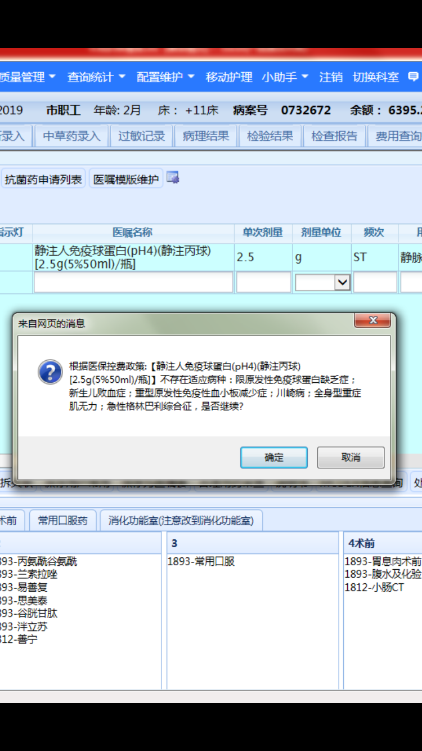

**限制类别（完全控制）**

